[南通大学神经再生重点实验室论文图片重复，校长团队陷信任危机！](https://mp.weixin.qq.com/s?__biz=MzkyNTc2OTI4Mw==&mid=2247492611&idx=2&sn=bd69b3d36de7435e86187f6481fdf517)

[慧眼学术](javascript:void(0);)2025-04-11 19:47:44中国香港





**论文信息**

2020年10月，**南通大学神经再生重点实验室，约翰霍普金斯大学材料科学与工程系**在Biomaterials期刊上发表一篇标题为“Application of conductive PPy/SF composite scaffold and electrical stimulation for neural tissue engineering”**导电 PPy/SF 复合支架和电刺激在神经组织工程中的应用**的论文被质疑。

本研究得到国家自然科学基金重点项目（编号：31830028）、国家重点研发计划（编号：2018YFC1105603、2018YFC1105604）、国家自然科学基金（编号：81701835、81671823、31771054）、江苏省重点医学中心、江苏省政府留学奖学金（2018-2019）的资助。

doi: 10.1016/j.biomaterials.2020.120164

**第一作者：**南通大学神经再生重点实验室 Yahong Zhao（音译：赵亚红）

**通讯作者：**约翰霍普金斯大学材料科学与工程系 Hai-quan Mao

南通大学神经再生重点实验室 Yumin Yang （音译：杨宇民）

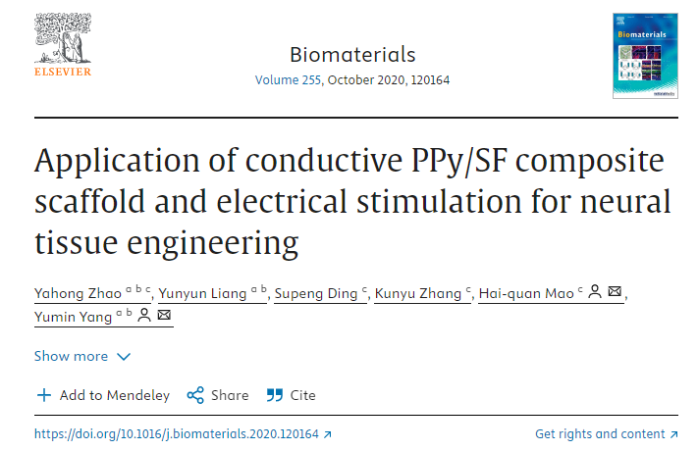

**质疑信息**

**2025年4月，Archasia belfragei在 Pubpeer 论坛上发表评论：**

图 5A 中的两个面板似乎比预期的更加相似：

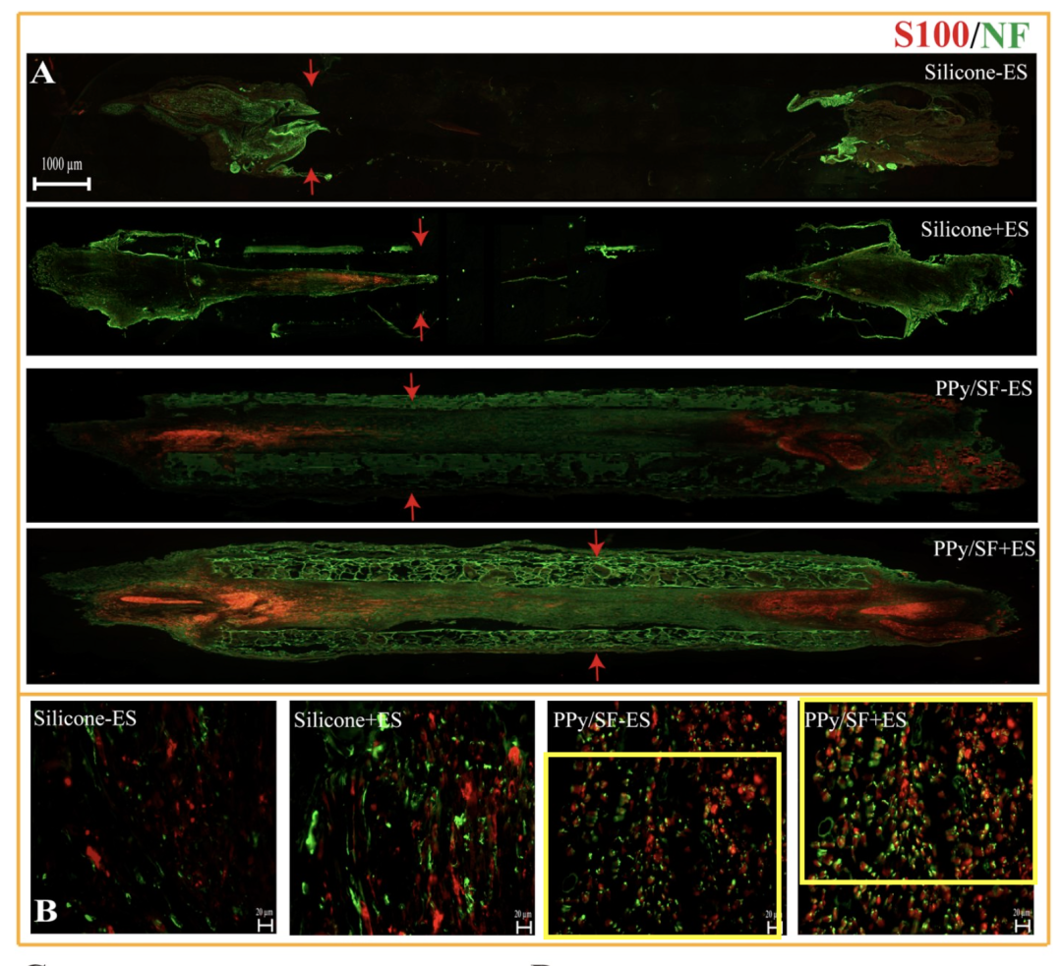

图 6 同样包含两个可能重叠的面板：

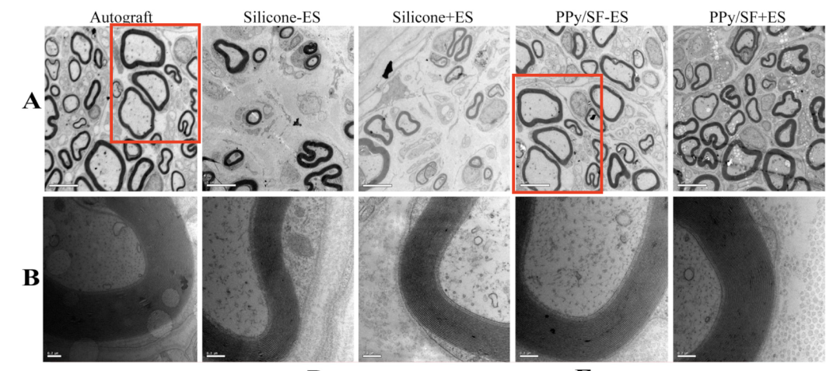

**经过慧眼学术再次查重后发现大量重复。（见下图）**

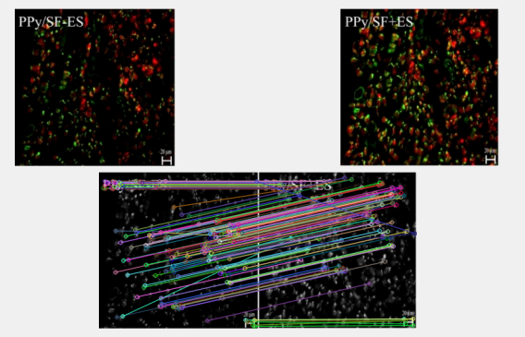

消息来源：

https://pubpeer.com/publications/9413C7B26D8AB88553573D5532CA71

声明：

若认为本内容侵犯您或者单位的权益，请速与我们联系并详述侵权情况。我们将依法快速处理，移除涉嫌侵权内容。

联系QQ   1729349097

**往期推荐:**

[引爆全网的学术不端克星神器！一键本地检测，全网最低价，再也不用担心图片误用和第三方图片造假的神器来啦](https://mp.weixin.qq.com/s?__biz=MzkyNTc2OTI4Mw==&mid=2247484961&idx=1&sn=d8a51a591fb0c959e88bc92de949b52c&scene=21#wechat_redirect)

[委员建议：将学术不端行为与其他造假行为一样入“罪”](https://mp.weixin.qq.com/s?__biz=MzkyNTc2OTI4Mw==&mid=2247491231&idx=1&sn=bf06908b0e9e428754f6000aee228d8e&scene=21#wechat_redirect)

[上海交通大学医学院附属新华医院妇产科研究：同一只小鼠跨组使用引发热议](https://mp.weixin.qq.com/s?__biz=MzkyNTc2OTI4Mw==&mid=2247491873&idx=1&sn=5a5a332536e5e553616a469db0ceaa34&scene=21#wechat_redirect)

[南京中医药大学附属医院放射科主任团队研究被指问题重重，多图重叠成焦点](https://mp.weixin.qq.com/s?__biz=MzkyNTc2OTI4Mw==&mid=2247491708&idx=2&sn=5338a9fdda1f2807a34fe1be499c78cf&scene=21#wechat_redirect)

[厦门大学附属翔安医院，宁波市医疗中心李惠利医院合作研究被指多处图片重叠与克隆](https://mp.weixin.qq.com/s?__biz=MzkyNTc2OTI4Mw==&mid=2247491914&idx=1&sn=f2421b6bcf3f228868d51e69904ab890&scene=21#wechat_redirect)